ID: 139 E
Measurements and Energy Metering
Electric Energy Generation and Provision Management in Israel
ניהול מערכת ייצור ואספקת אנרגיה בישראל
Igor Aronovich
Noga, Israel
Igor.Aronovich@noga-iso.co.il 052-3996685
Lecture shall be handling Electric energy generation and provision management at Israel as presented by Noga CEO
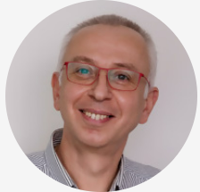

בוגר תואר שני בהנדסה (מסלול מנהל עסקים) ותואר שני בהנדסת אלקטרוניקה, מהנדס חשמל בעל רישיון חשמלאי מהנדס.
בתפקידיו האחרונים שימש כסגן ליצרני חשמל פרטים וסחר בחשמל, יחידת ניהול המערכת – חברת החשמל.

